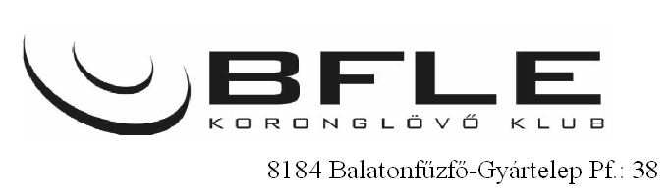

VERSENYKIÍRÁS

A verseny megnevezése: 49. UNICUM - BALATONFŰZFŐ GRAND PRIX

A verseny helye: Balatonfűzfő, Koronglőtér
GPS N 47.080440 E 18.029539

A verseny rendezője: Balatonfűzfői Lövész Egylet

A verseny ideje: 2017. augusztus 5-6.
Versenyszámok: Férfi, Trap - 125 korong

Lőtér: 2 olimpiai Trap pálya

A verseny lebonyolítása: 2017. augusztus 5. 75- korong
2017. augusztus 6. 50- korong
A verseny kezdete: 10.00 óra

Edzés: 2017. augusztus 4. 10-17 óráig
Nevezés: a helyszínen fél órával a verseny kezdete előtt
Nevezési díj: 10.000.-Ft/125 korong

Edzési díj: 1800. – Ft/ 25 korong

Díjazás:

Tárgyjutalmak

Versenyszabályok: az ISSF, és a MSSZ versenyszabályai

Fűzfőgyártelep. 2017. július 26.

Zatkalik Attila
BFLE Elnök

